

**Rapport du suivi de l’APP – Composante Télécommunications**

**6. Dimensionnement et planification indoor**

**Groupe G1D**

**Ilan Abitbol Raphaël Haennig  
Pierre Guezennec Pierre Jacquot  
Corentin Poilleux Clément Radolanirina**

Sommaire

Introduction 3

A - Connexion des capteurs et des CeMACs à la passerelle HAG en Bluetooth 4

I - Recueillement des données en Bluetooth à 1 mètre 4

II - Recueillement des données en Bluetooth à 5 et 10 mètres 6

III - Test du Bluetooth en picoréseau 6

B – Connexion des capteurs et des CeMACs à la passerelle HAG en WiFi 9

I - Recueillement des données WiFi des différents canaux 9

II – Configuration des points d’accès de l’ISEP 9

III – Recueillement des données sur un parcours plus court 10

10

C – Comparaison entre le WiFi, le Bluetooth et les autres technologies sans fil 13

I – Comparaison entre le WiFi et le Bluetooth 13

II – Comparaison avec des technologies alternatives 15

D – Connexion hiérarchisée des capteurs et des CeMACs à la passerelle HAG 17

I – Couverture Bluetooth à l’aide d’une passerelle intermédiaire 17

II – Couverture WiFi à l’aide d’une passerelle intermédiaire 18

Annexes 20

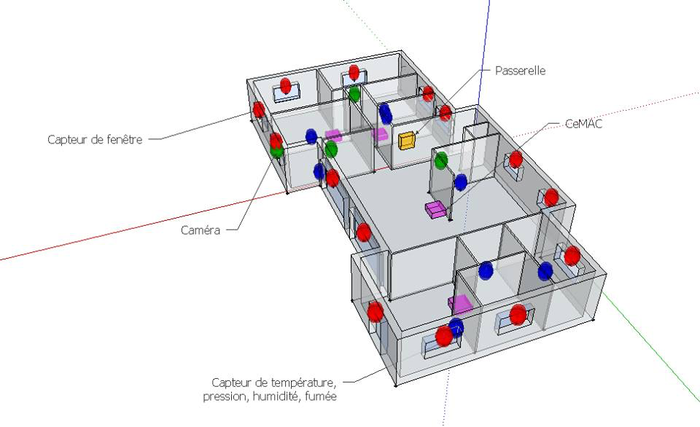

# **Introduction**

Nous avons réalisé lors de la semaine 2 de la composante de Télécommunications des manipulations sur deux technologies sans fil basse consommation que sont le Bluetooth et le WiFi afin de rester dans le cadre du projet de Domisep. Cela nous a permis d’étudier la connexion des capteurs et des CeMACs à la passerelle HAG.

Nous avons dans un premier temps manipulé la connexion entre les capteurs et les CeMACs à la passerelle HAG à l’aide du Bluetooth, pour cela nous avons mis nos données relevées sous forme de tableaux et de graphiques afin de rendre nos résultats plus compréhensibles et plus directifs sur les différences de mesures entre les capteurs et les CeMACs à la passerelle HAG en fonction de la distance séparant nos deux appareils. Nous avons utilisé un fichier vidéo de 8.42Mo pour réaliser nos mesures.

Nous avons effectué les relevés du débit, du SNR, du bruit, etc. Et cela à une distance de 1mètre, 5 mètres puis 10 mètres.

Pour recueillir nos paramètres à analyser, nous avons utilisé deux logiciels : IStumbler sous Mac OSX pour les communications Bluetooth et Netspot pour les communications Wifi sous Mac OSX.

La semaine dernière nous avions réussi à capturer les paramètres de communication Bluetooth à une distance de 1 mètre mais malheureusement, le logiciel IStumbler ne fonctionne plus, cependant, nous essayerons d’émettre des hypothèses sur les résultats que nous aurions pu obtenir à 5 et 10 mètres et près d’un micro-ondes.

Pour cette semaine 2, nous avons échangé les rôles de chaque personne au sein de notre équipe. Nous avons au rôle de référent Pierre Guezennec, au rôle de scribe Clément Radolanirina et au rôle de maître du temps Pierre Jacquot.

# **A - Connexion des capteurs et des CeMACs à la passerelle HAG en Bluetooth**

## I - Recueillement des données en Bluetooth à 1 mètre

Voici pour cela nos mesures pour le débit de données pour une distance d’un mètre séparant ces deux appareils sous forme de tableau :

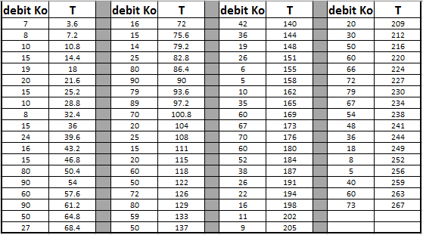

Voici nos mesures pour une distance d’un mètre sous la forme d’un graphique reprenant les valeurs du tableau précédent :

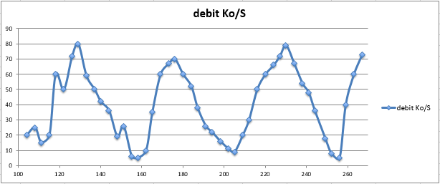

Voici à présent un tableau reprenant les deux grandeurs en fonction du temps, il s’agit de la mesure de la puissance en dBm et le SINR en dBm :

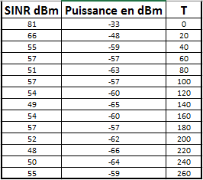

Graphique représentant les données recueillies dans le tableau de valeurs précédent :

**- Remarques :**

Nous remarquons que le débit oscille de manière périodique pendant les 260 secondes nécessaires pour transférer la vidéo. Sa valeur maximum est de 80Ko/s et sa valeur minimum est de 6Ko/s.

Pour ce qui est de la puissance reçue, elle diminue fortement pendant 40 secondes puis se stabilise à une puissance de -60 dBm pendant tout le reste du temps nécessaire au transfert de notre vidéo.

Le rapport signal à bruit se comporte de la même manière que la puissance reçue mais lui se stabilise à 50 dBm.

## II - Recueillement des données en Bluetooth à 5 et 10 mètres

Comme dit plus haut, IStumbler n’a plus fonctionné cette semaine pour le relevé des données à 5 et 10 mètres.  
  
Du coup, nous pouvons émettre des hypothèses sur les résultats que nous aurions pu avoir.

Tout d’abord, nous pouvons dire que le bruit augmentera et du coup que le SNR diminuera avec la distance. De la même façon, le temps de transfert augmentera car le débit sera moindre puisque le SNR diminuera.

Concernant le test près d’un micro-ondes, nous pouvons prédire que le bruit sera très important car il y aura beaucoup d’interférences. Ainsi, le SNR diminuera et comme le débit est proportionnel au SNR : par C=B*log2(1+SNR), le débit diminuera fortement.

## III - Test du Bluetooth en picoréseau

Par la suite, nous avons testé l’envoi d’un nouveau fichier via différents périphériques du PC en Bluetooth. Voici plusieurs schémas vous expliquant la mise en place des périphériques connectés au PC ainsi que des données relevées lors de ces tests en picoréseau :

1 esclave connecté au maître : 4min 27 secondes

Débit ≈ 40 Ko/s

Maitre Ilan

Esclave Clement

3 esclaves connectés au maître : 6min 50 secondes

Débit = 21 Ko/s

2 esclaves connectés au maître : 5min 50 secondes

Débit = 24 Ko/s

Maitre Clement

Esclave Corentin

Esclave Pierre

Maitre Ilan

Esclave Pierre

Esclave Corentin

Esclave Raphael

* **Remarque :**

Nous avons créé de manière indirecte deux picoréseaux lorsque nous avons connecté plus d’un esclave au même maître. Ce dernier se créé de manière automatique et instantanée quand plusieurs utilisateurs Bluetooth sont dans un même rayon. Nous pouvons également relever le fait que la connexion entre le maître et les esclaves est directe et que les esclaves ne peuvent pas communiquer entre eux. Tous les esclaves du picoréseau sont synchronisés sur une unique horloge du maître. Le maître est celui qui détermine la fréquence du saut de l’horloge pour tout le picoréseau qui correspond à la fréquence de synchronisation entre les appareils.

On observe que dans un picoréseau, le débit transmis à chaque esclave diminue en fonction du nombre de ces derniers. Nous estimons par un calcul empirique que le nombre maximum d’esclaves s’élèvent entre 6 et 8 esclaves.

En approfondissant nos recherches, nous avons pu constater que nos résultats empiriques sont cohérents car les picoréseaux possèdent une adresse logique de 3 bits, ce qui permet un maximum de 8 appareils connectés simultanément à une passerelle.

Nous pouvons réussir à augmenter la taille du réseau bluetooth en « chainant » les picoréseaux. A noté que le maître ne se connecte jamais simultanément à tous ses esclaves, il commute donc de manière très rapide entre les différents esclaves.

# **B – Connexion des capteurs et des CeMACs à la passerelle HAG en WiFi**

## I - Recueillement des données WiFi des différents canaux

|  |  |  |  |  |  |  |  |  |
| --- | --- | --- | --- | --- | --- | --- | --- | --- |
| **Nom du WiFi utilisé** | **Adresse MAC** | **Canal WiFi** | **BP canal en MHz** | **SNR** | **Psignal moyen en dBm (RSSI)** | **Débit total** | **Débit des données** | **Débit données** |
| **ISEP NDL Eleves (escalier principal 3 ème)** | 6C:AA:B3:0A:90:4C | **136** | **40** | **-48** | **-74** | **105** | **51** | **51** |
| 6C:AA:B3:04:6F:98 | **4** | **20** | **-50** | **-79** | **104** | **55** | **55** |
| 6C:AA:B3:04:5D:09 | **12** | **20** | **-29** | **-27** | **107** | **60** | **60** |
| ISEP NDL Eleves (salle) | 6C:AA:B3:0A:90:4C | **136** | **40** | **-27** | **-30** | **105** | **50** | 50 |
| 6C:AA:B3:04:6F:98 | **4** | **20** | **-10** | **-72** | **104** | **55** | 55 |
| 6C:AA:B3:04:5D:09 | **12** | **20** | **-51** | **-70** | **107** | **60** | 60 |

## II – Configuration des points d’accès de l’ISEP

On remarque que les points d’accès de l’ISEP sont configurés sur des canaux différents, nous avons pu le remarquer lors de nos déplacements dans le bâtiment et suite à nos discussions avec les administrateurs systèmes de l’école.

Avantages et inconvénients de la configuration choisie (WiFi de l’ISEP) :

Avantages :

* Garantir un encombrement minimum sur chaque canal
* Meilleur débit selon l’emplacement géographique de la personne

Inconvénients :

* Plusieurs canaux à gérer l’emplacement géographique
* Créé des interfaces

La bande des 2.4 GHz est une bande d’affectation statique et la bande des 5 GHz est une affectation dynamique en fonction du signal qui présente le moins d’interférences. Il faut savoir que dans la bande des 5 GHz, les bandes des différents canaux ne se chevauchent pas ce qui permet de limiter les interférences. La puissance maximale autorisée en France dans la bande des 2.4 GHz est de 100 mW tandis que dans la bande des 5 GHz la puissance maximale est de 1 W en extérieur et de 200mW en intérieur.

## III – Recueillement des données sur un parcours plus court

## 

Nous devions d’abord trouver l’emplacement d’un point d’accès qui « arrose » les salles de l’ISEP. Suite à notre discussion avec les administrateurs systèmes de l’école, on nous a indiqué un emplacement bien précis d’un point d’accès que nous avons ensuite rejoint.

|  |  |  |
| --- | --- | --- |
| Canal | Bande | Fréquence (GHz) |
| 3 | 2,4 GHz | 2,422 |
| 5 | 2,4 GHz | 2,432 |
| 9 | 2,4 GHz | 2,452 |
| 48 | 5 GHz | 5,24 |
| 104 | 5 GHz | 5,52 |
| 112 | 5 GHz | 5,56 |
| 116 | 5 GHz | 5,58 |
| 128 | 5 GHz | 5,64 |
| 136 | 5 GHz | 5,68 |

Voici à présent le tableau recueillant les données obtenues au cours de notre parcours ainsi que le graphique permettant de visualiser l’étude du WiFi selon la distance :

|  |  |  |  |  |  |  |
| --- | --- | --- | --- | --- | --- | --- |
| Distance | adresse mac | canal | Bande passante (MHz) | SNR | Psignal (dB) | Bruit (dB) |
| 1 | 6c:aa:b3:06:50:58 | 3 | 20 | 57 | -30 | -88 |
| 5 | 6c:aa:b3:06:50:58 | 3 | 20 | 60 | -28 | -87 |
| 10 | 6c:aa:b3:06:50:58 | 3 | 20 | 48 | -35 | -87 |
| 15 | 6c:aa:b3:06:50:58 | 3 | 20 | 41 | -45 | -87 |
| 20 | 6c:aa:b3:06:50:58 | 3 | 20 | 36 | -49 | -85 |
| 30 | 6c:aa:b3:06:50:58 | 3 | 20 | 27 | -57 | -87 |

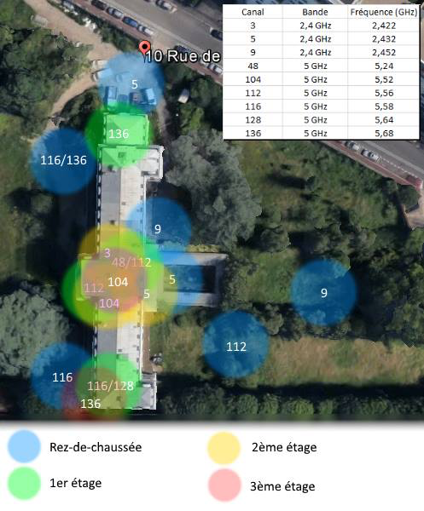

# **C – Comparaison entre le WiFi, le Bluetooth et les autres technologies sans fil**

## I – Comparaison entre le WiFi et le Bluetooth

Au cours d’une recherche bibliographique nous avons comparé les deux technologies sans fil basse consommation qui sont le WiFi et le Bluetooth.

* + Dans un premier temps nous avons étudié les porteuses et les largeurs de bandes allouées pour la transmissions de ces des deux moyens de transmission :
    - Bluetooth : 2.4 GHz, non licencié,  
       23 canaux de 1 MHz sont alloués à cette technologie en France
    - Wifi : non licencié, 2.4 GHz, 14 canaux différents qui se superposent légèrement, de largeur 22 MHz ce qui peut mener à des interférences. 5 GHz, les canaux ne se chevauchent pas donc il n’y a pas de risques d’interférences.
  + Ensuite, nous avons cherché les différentes techniques de gestion de coexistence avec les autres technologies ISM :
    - Bluetooth : saut de fréquences adaptatif
    - WiFi : contrôle de la puissance de transmission
  + Pour les techniques de multiplexage voici les différentes techniques de chaque technologie :
    - Bluetooth : La technologie utilisée pour le multiplexage est le FHSS (Frequency Hopping Spread Sprectum). En bref, le frequency hopping (grossièrement traduit en “saut de fréquences”) consiste à accéder à différents canaux à l’aide d’une séquence pseudo-aléatoire générée par le maître du picoréseau.

Pour accéder au picoréseau, l’esclave va devoir mémoriser l’adresse du maître et se synchroniser avec son horloge afin de pouvoir retrouver la séquence permettant d’accéder au picoréseau.

Le canal de transmission change environ 1600 fois par seconde ; cela signifie que la séquence change aussi 1600 fois par seconde et reste la même lorsque le canal ne change pas, c’est à dire sur une plage de 625 microsecondes.

En numérotant (sur une seconde) de 1 à 1600 les plages de 625 microsecondes, le maître va alors transmettre ses données sur les plages paires alors que l’esclave va transmettre sur les plages impaires en sachant que le message peut s’étaler sur plusieurs plages. Dans le cas où le message est transmis sur plusieurs plages, le canal de transmission restera le même tout au long de la transmission, ce qui signifie que la séquence ne changera pas non plus.

* + - WiFi : trois techniques sont utilisées : Le DSSS (Direct Sequence Spread Spectrum) utilisé pour les faibles débits (1 et 2 Mb/s), le CCK (Complementary Code Keing) pour les débits 5,5 et 11 Mb/s et le OFDM (Orthogonal Frequency Division Multiplexing) pour les autres débits à savoir 6, 9, 12, 18, 24, 36, 48, et 54 Mb/s. En sachant qu’il en existe d’autres mais elles sont moins couramment utilisées
  + Les différentes modulations utilisées pour chaque technologie sont pour le :
    - Bluetooth : GFSK (Gaussian Frequency Shift Keing)
    - WiFi : Pour les faibles débits : BPSK (Binary Phase Shift Keying) ou QPSK (Quadrature Phase Shift Keying)  
       Pour les débits de 5.5 à 11 Mb/s : QPSK  
       Pour les autres débits : M-QAM (M-ary Quadrature Amplitude Modulation)
  + Nous avons ensuite étudié les différentes puissances maximales des émetteurs :
    - Bluetooth : 1 – 10 mW (1 – 10 dBm)
    - WiFi : 30 – 100 mW (15 – 20 dBm)
  + Après cela nous nous sommes intéressé à la portée nominale de l’onde :
    - Bluetooth : Dizaine de mètres
    - WiFi : Centaine de mètres
  + Les délais de connexion sont pour le :
    - Bluetooth : entre 3 – 5 secondes
    - WiFi : entre 5 – 10 secondes
  + Ces deux technologies possèdent des mécanismes d’authentification que nous vous expliquons ci-dessous :
    - Bluetooth : chaque appareil possède un identifiant unique de 48 bits (ce qui correspond à l’adresse de l’appareil), deux clés sont générées : une clé d’authentification et une clé de cryptage. Enfin, un nombre de 128 bits est généré dynamiquement et en permanence par les deux appareils.

De plus, un code PIN d’une longueur comprise entre 1 et 16 bits doit être entré lors de l’appairage de deux appareils Bluetooth (il peut être sauvegardé pour ne pas avoir à le rentrer à chaque partage)

* + - WiFi : WEP (Wireless Equivalent Privacy) ou WPA (Wireless Protected Access)
  + Par la suite, nous avons étudié la cellule de base et la méthode d’extension de la cellule de base de chaque technologie :
    - Bluetooth : La cellule de base est composée d’un maître et d’un esclave. Par la suite, d’autres appareils (jusqu’à 7) peuvent s’appairer avec le maître afin de pouvoir échanger des données avec lui.  
      Lorsqu’une cellule est « complète » ou si un esclave souhaite échanger des données avec un autre appareil, celui-ci peut aussi devenir maître dans une autre cellule. Ainsi, un appareil peut avoir jusqu’à trois attributions : il peut être esclave dans trois cellules, maître dans une et esclave dans deux autres, esclave dans deux, maître dans une esclave dans une, maître ou esclave.   
      Dans le document de référence pour cette question ( E. Ferro and F. Potorti, "Bluetooth and Wi-Fi wireless protocols: a survey and a comparison," in IEEE Wireless Communications, vol. 12, no. 1, pp. 12-26, Feb. 2005.) deux schémas très complets sont proposés, nous allons donc les insérer ici afin de résumer les propos exposés ci-dessus (voir annexe 1).
    - WiFi : La cellule de base est formée par un point d’accès et des stations situés dans la zone de couverture de ce point d’accès qui est la BSS (Basic Service Set) et cela constitue une cellule. Chaque BSS est identifié par BSSID (identifiant de 6 octets) qui correspond à l’adresse MAC du point d’accès. Il possible de relier plusieurs points d’accès entre eux, c’est-à-dire plusieurs BSS par une liaison DS (Distribution System) afin de constituer un ESS (Extented Service Set).
  + Les différentes techniques d’accès multiples sont :
    - Bluetooth : Polling, interrogation continue du maître des esclaves pour savoir s’ils souhaitent émettre un message et si c’est le cas le maître autorise la transmission du message.
    - WiFi : CSMA (Carrier Sense Multiple Access) est un ensemble de protocoles d’accès permettant de vérifier que le support est disponible avant de commencer l’envoi d’une trame ce qui permet de limiter les collisions.
  + Pour finir nous avons étudié le nombre maximal d’utilisateurs dans une cellule de base :
    - Bluetooth : 1 maître et 7 esclaves (8 utilisateurs) et jusqu’à 255 appareils inactifs
    - WiFi : Nombre d’utilisateurs illimité en configuration ad hoc (pc connectés entre eux sans point d’accés), 2007 appareils sur un réseau classique

## II – Comparaison avec des technologies alternatives

Nous avons décidé de comparer le Bluetooth et le WiFi avec le NFC, le ANT +, le Z-Wave et le Zigbee. Voici dans un premier temps les caractéristiques techniques de chacune de ces technologies et ensuite une comparaison de ces dernières avec un tableau de données et un graphique permettant de mieux visualiser cette comparaison.

* ZigBee : protocole de communication LP-WPAN, c’est à dire qu’il est de courte portée et de faible consommation. Il concurrence le Z - Wave car très enclin à être utilisé dans des systèmes domestiques car le protocole est lent et avec un faible rayon mais la fiabilité est assez élevée.
* NFC : Technologie courte portée et haute fréquence fonctionnant sur trois modes d’usages que sont l’émulation de carte, le lecteur, et le mode pair à pair. Il est utilisé pour faire de l’échange d’informations entre des périphériques distants d’environ 10 cm. Comme par exemple, le paiement en utilisant une carte bancaire sans contact sur un terminal de paiement.
* ANT + : Protocole demandant très peu d’énergie, il a été conçu et commercialisé par Dynastream. Il est utilisé dans toutes sortes de capteurs.
* Z - Wave : Protocole radio conçu pour des usages domotiques. Il utilise une technologie radio de faible puissance.

|  |  |  |  |  |  |  |
| --- | --- | --- | --- | --- | --- | --- |
|  | Fréquence porteuse (MHz) | Débit théorique (Kbit/s) | Portée (m) | Puissance rayonnée (mW) | Coût d'une puce (euros) | Peak Current (mA) |
| NFC | 13,56 | 424 | 1,00E-02 | 100 | 0,1 | 15 |
| ZigBee | 868 | 250 | 100 | 1 | 1 | 50 |
| Z-Wave | 868 | 100 | 50 | 10 | 11,95 | 20 |
| ANT+ | 2400 | 90 | 10 | 126 |  | 35 |

# **D – Connexion hiérarchisée des capteurs et des CeMACs à la passerelle HAG**

## I – Couverture Bluetooth à l’aide d’une passerelle intermédiaire

1. D’après le modèle UIT-R Indoor qui est utilisés dans les espaces clos, nous avons déterminé les différentes données que nous allons vous faire part en vous détaillant les différents calculs effectués.

Tout d’abord, nous savons que la puissance reçue est égale à la puissance émise mais en tenant compte des différentes pertes.

Mesure type

|  |  |
| --- | --- |
| **Débit** | **150 Kbits/s** |
| **RSSI (Puissance reçue)** | **-80 dBm** |
| **Distance** | **10 mètres** |
| **Porteuse** | **2.4Mhz** |

Avec ces mesures on a :

$L_{total}=20∗log\left(f_{porteuse}\right)+N∗log\left(d\right)+L_{f}−28=20∗log\left(f_{porteuse}\right)+N∗log\left(d\right)−28≈85dB$

Or, $P_{emise}=P_{reçue}+L_{total}=5dBm=3mW$

1. De la même manière que précédemment, mais avec d=3m on a :

$L_{total}=69dBetP_{emise}=−11dBm=0.08mW$

Notre signal a une puissance inférieur à 1mW et une portée de quelques mètres donc il correspond à un bluetooth de classe 3.

1. Une passerelle intermédiaire peut posséder un nombre gérable maximal de capteurs ou CeMACs de 8 périphériques simultanément. Nous avons déterminer ce nombre maximale de manière empirique lorsque nous avons étudié les Piconet bluetooth.

## II – Couverture WiFi à l’aide d’une passerelle intermédiaire

1. Suite à nos mesures, nous avons déterminé une valeur de R’=10 Mbits/s et nous avons obtenus un RSSI de -70 dBm pour le WiFi du canal 12 et d’adresse mac : 6C:AA:B3:04:5D:09.
2. D’après la norme 802.11b nous obtenons un débit théorique de 11 Mbps, pour une portée approximative de 50 mètres en intérieur et d’une centaine de mètres en extérieur mais n’excédant pas 200 mètres.  
   Voici un tableau permettant de comprendre le lien entre le débit théorique et la portée :

|  |  |  |
| --- | --- | --- |
| Débit théorique (Mbits/s) | Portée outdoor (en mètre) | Portée indoor (en mètre) |
| 1 | 500 | 150 |
| 2 | 400 | 100 |
| 5.5 | 300 | 75 |
| 11 | 200 | 50 |

1. Nous n’avons pas besoin de plusieurs points d’accès pour assurer la connexion radio à l’intérieur de notre habitation. En effet, la portée du WiFi est supérieure à 5 mètres. Cependant, il sera nécessaire d’en installer dans un apparement de 100m2.

Solution de dimensionnement pour notre HAN :

|  |  |
| --- | --- |
| CAPTEURS | |
| Nombre | 10 |
| Localisation | Une unité/pièce et deux dans le salon |
| Autonomie | Elevée car consommation < 15mA |
| HAGi | |
| Nombre | 10 |
| Localisation | Une unité/pièce et deux dans le salon |
| Débits | Entre les capteurs -> Bluetooth : 150 Ko/s | Entre les HAGi et le HAG -> Wi-Fi : 10 Mo/s |
| HAG | |
| Débit | Entre les HAGi et le HAG -> Wi-Fi : 10 Mo/s |
| TECHNOLOGIE(S) DE COMMUNICATION ADOPTÉE(S) | |
| Nombre | 2 |
| Nom | Bluetooth et WiFi |
| SOLUTION | |
| Côut | À peu près 1000 euros |
| Avantages | Simple d'utilisation, intuitif, sécurisé, gérer sa maison depuis l'intérieur comme de l'extérieur. Faible consommation. |
| Limites | Dépendance internet entre la passerelle et le serveur et possibles failles de sécurité exploitables (XSS par exemple). |

Voici ci-dessous le plan de notre habitation avec le moyen d’éviter d’avoir plusieurs point d’accès, on remarque la présence de passerelle intermédiaire permettant de transmettre les données à notre passerelle HAG.

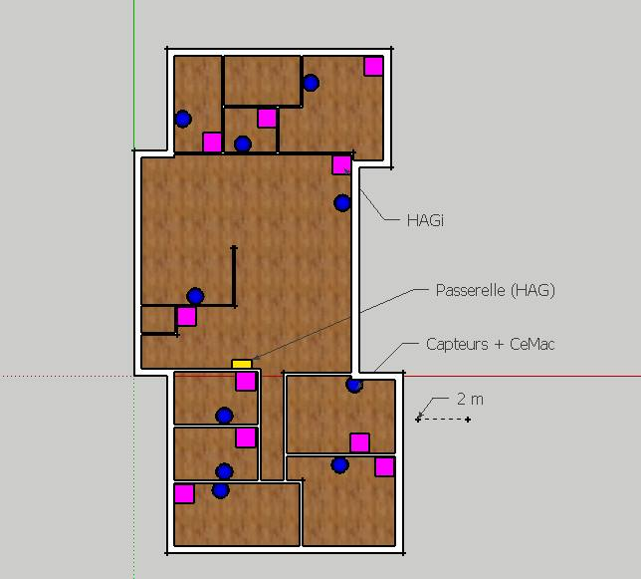

# Annexes

Annexe 1 – Schémas représentant la notion de maître esclave ainsi que les picoréseaux

